
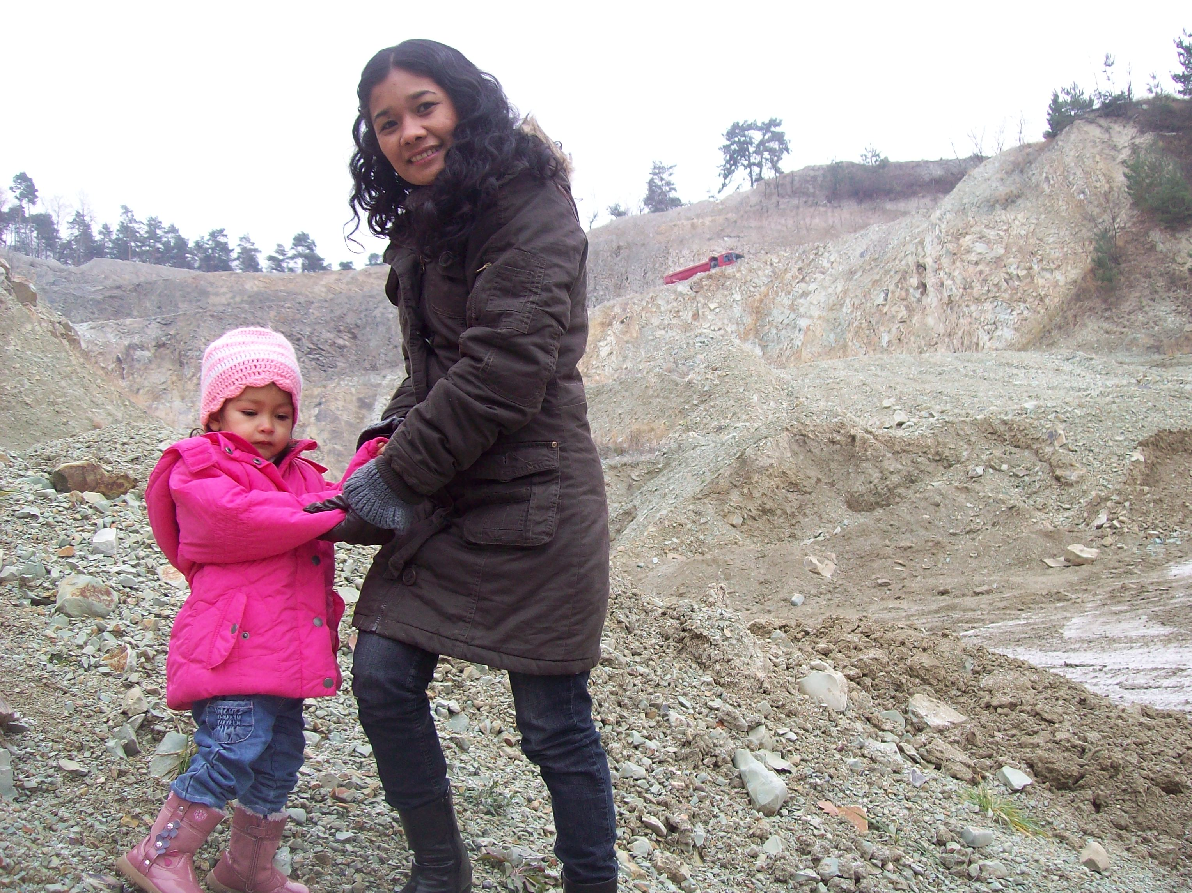

Klinoptilolith-Zeolith Lagerstätte in Kosice-
Slovakei, von wo wir unser Zeolith importieren.
Laut Prof.Hecht eine der allerbesten Zeolith-
Lagerstätten weltweit!
Klinoptilolith Zeolith und Montmorillonit Bentonit - vielleicht die wichtigsten Gesteine in der Menschheitsgeschichte. Es sind Geschenk der Natur, die in vielen Millionen Jahren entstanden sind.
Der Mensch des 21. Jahrhunderts ist mit Schadstoffen verseucht und benötigt Hilfe, die er durch Zeolith sowie Montmorillonit (Bentonit)erhalten kann. Wir nehmen täglich Unmengen von Schadstoffen auf. In den Wohnungen werden bis zu 800 chemische Schadstoffe festgestellt. Das führt zum Ungleichgewicht im Elektrolythaushalt. Daraus entstehen vorzeitiges Altern und chronisches Kranksein.
Schadstoffbelastungen in der Wohnung können u. a. Asthma, Kopfschmerzen, Rheuma, Schlafstörungen, Neurodermitis, Konzentrationsstörungen, Schleimhautreizungen uvm. verursachen.

Schadstoffe blockieren die Aufnahme von nützlichen, dringend vom Menschen benötigten Mineralien. An den Stellen, an denen z. B. Na+, Mg++, Ca++, K+ und andere derartige Mineralien im Körper „andocken“ sollen, verwehren die unfreiwillig aufgenommen Schadstoffe diese Möglichkeit. Somit ist die Einnahme der verschiedensten Mineralien völlig nutzlos. Sie verlassen ohne Wirkung wieder den Körper. Der Klinoptilolith-Zeolith hat die Eigenschaft, die Schadstoffe auszuleiten und die Andockstellen an den menschlichen Zellen für die dringend benötigten Mineralien frei zu machen. Der Klinoptilolith-Zeolith hat für die Medizin hoch zu schätzende, unverzichtbare Wirkeigenschaften. Leider sind diese vielen Ärzten und Heilberuflern völlig unbekannt.
Klinoptilolith-Zeolith sichert die Aufnahme von Mineralien durch Ausleitung der im Organismus befindlichen Schadstoffe.

Siliziummangel ruft zahlreiche Krankheiten hervor, z. B. Beschleunigung des Alterungsprozesses, Abnutzung des Gelenkknorpels, Faltenbildung der Haut, Wachstumshemmungen, Haarausfall, Gedächtnisverlust, Störung des Kalzium- Magnesiumhaushalts, Arteriosklerose, Krebs und vieles anderes.
Durch ausreichende Zufuhr an Siliziumdioxyd und Mineralien, sehr geeignet Klinoptilolith-
Zeolith, kann Siliziummangel verhindert werden.

Zeolith ist ein vulkanisches Gestein. Es enthält Kristallgitterstrukturen, die mit allen Elementen des periodischen Systems, mit Kristallwasser und mit Silizium besetzt sind. Letzteres wird im Verdauungstrakt verarbeitet und als kolloidale Form über das Blut in die extrazelluläre Matrix und von dort zu den Zellen zugeführt. Die Kristallgitter
haben die Eigenschaft zum Ionenaustausch. Da das Kristallgitter des Zeoliths zu den Schwermetallen, die sich in unserem Körper befinden (Pb, Hg usw.), eine große Affinität (Anziehungskraft) hat, werden diese Stoffe aus dem Körper (via extrazellulärer Matrix → Blut) in die Kristallgitter, welche sich im Verdauungstrakt befinden, gebracht.
Die größere Affinität der im Kristallgitter sitzenden Kat- und Anionen zu organischen Stoffen (unser Körper) führt diese über das Blut und die extrazelluläre Matrix zur Zelle.
Das mit Schwermetallen und toxischen Stoffen beladene Kristallgitter wird mit dem Kot (Stuhl) ausgeschieden.

Die typischen morphologischen Veränderungen beim Morbus Alzheimer, und abgeschwächter beim biologischen alternden Gehirn, sind offensichtlich ein Zeichen von SiO2-Mangel. Dafür spricht die Hirnrindenatrophie, die auch als „Austrocknung des Gehirns“ bezeichnet wird, also eine Dehydratation darstellt. SiO2 verhindert Deyhdration im Bindegewebe (extrazelluläre Matrix). Deshalb ist die Einnahme von SiO2-haltigem Gestein (Klinoptilolith-Zeolith) in jungen Jahren ein guter Schutz gegen den Morbus Alzheimer.
Reihenuntersuchungen an Schülern in einer kinderärztlichen Praxis der Stadt Tshelyabinsk (Russland, Sibirien) ergab, dass bei 16% der Untersuchten erhöhte, zum Teil hohe Werte von Cd, “Kupfer”>Cu<, Cr, Ni und Pb festgestellt wurden. Eine vierwöchige Applikation von Natur-Klinoptilolith-Zeolith (“Litovit”), täglich 3-5 g, bewirkte die Ausleitung der Schadstoffe. Das wurde durch zwei aufeinander folgende Kontrolluntersuchungen nach der 4-wöchigen Applikation nachgewiesen. Ekzeme, Neurodermitis, Psoriasis
Urbanski et al.(1999)therapierten 33 Patienten, 22 weiblich und 11 männlich, im Alter von 24 - 26 Jahren mit Klinoptilolith Zeolith & Montmorillonit (Litovit M):
Ekzeme 16 Patienten Neurodermitis 5 Patienten Psoriasis 12 Patienten
Diese Hauterkrankungen waren chronisch und bestanden bis zu 18 Jahren. Auf tratitionelle Therapien hatten die Patienten bisher kaum oder gar nicht angesprochen. Zeolith & Montmorillonit wurde nur innerlich wie folgt angewendet:
1. Zehntage - Therapiezyklen 2 x 5g/Tag ( eine Stunde vor den Mahlzeiten) danach 10 Tage Pause
2. und 3. Therapie - Zyklus 5g Zeolith & Montmorillonit/Tag ( eine Stunde vor den Mahlzeiten)
Nach drei 10 - tägigen Therapiezyklen lag folgendes Ergebnis vor:
vollständige klinische Heilung 14 Patienten bedeutende Besserung 16 Patienten Verbesserung 3 Patienten fehlender Effekt 0Patienten
Die Verträglichkeit wurde mit sehr gut angegeben. Nebenwirkungen traten keine auf.
Klinoptilolith-Zeolith hat nicht nur im Gesundheitsbereich phänomenal wunderbare Eigenschaften, sondern ist sehr vielseitig einsetzbar. Mit Zeolith erhalten Sie frische, saubere Luft ohne Einsatz von Strom, Chemie oder Duftstoffen. Das Vulkangestein Zeolith wirkt wie ein magnetischer Schwamm auf Gase wie Formaldehyd, Schwefel, Benzindämpfe und Gerüche ausgehend von Parfüms, Chemikalien, Rauch, Fisch, Fäulnisprozessen, Haustieren uvm. und bindet sie in der Kristallgitterstruktur. Die Zeolithbeutel (100% Baumwolle) sind ideal für Keller, Schränke, Badezimmer, Vorratsräume, Büro, Auto und Wohnwagen und Toiletten. Im Kühlschrank nimmt der Zeolith Beutel Gerüche und Feuchtigkeit aus dem Kühlschrank und hält ca. 10 - 12 Wochen.
Unsere Bentonit Raumentfeuchter-Beutel machen Schluss mit feuchten Räumen. Der Einsatzbereich ist in der Garage, im Keller, in feuchten Räumen sowie beim Camping.
Unsere Raumentfeuchter-Beutel ziehen wie ein Magnet Feuchtigkeit aus der Luft und sorgt so für ein angenehmes Klima, auch in problematischen Räumen wie Keller, Garage. Wände, Möbel und Textilien werden so vor Schimmel, Feuchtigkeit und Gerüchen geschützt. Ein sehr positiver Aspekt bei der Nutzung von Zeolith als Geruchsbeseitiger ist die absolute Unschädlichkeit für Mensch und Tier. Es handelt sich um eine absolut biologische, umweltfreundliche und gesundheitsfreundliche Anwendung. Die Vulkangesteine Klinoptilolith Zeolith und Montmorillonit (Bentonit) helfen bei vielen Krankheiten, schützen nachweislich bei radioaktiver Verstrahlung und sollten deshalb auch in keinem "Notfallpaket" fehlen. Literatur zum Thema: Klinoptilolith-Zeolith Siliziummineralien und Gesundheit, Prof. Dr. Karl Hecht, 247 Seiten Sparbuchverlag
Hier beantwortet Prof.Dr. Hecht Fragen und hier seine Stellungnahme.
Zu den Produkten Ihr Merciful Trading Team

